PENGENALAN POLA

Muhammad Ilham Rizqyawan - 23214340

Hendy Irawan - 23214344

Harto Gunardi - 23213349

Sigit Ari Wijanarko - 23214352

**Histogram**

**Konsep**

Histogram merupakan diagram yang menunjukan proporsi frekuensi pada masing-masing deret kategori yang berdampingan dengan interval yang tidak tumpang tindih. Dalam pengolahan citra, histogram merepresentasikan frekuensi kemunculan sebuah nilai / tone warna pada sebuah gambar tertentu.

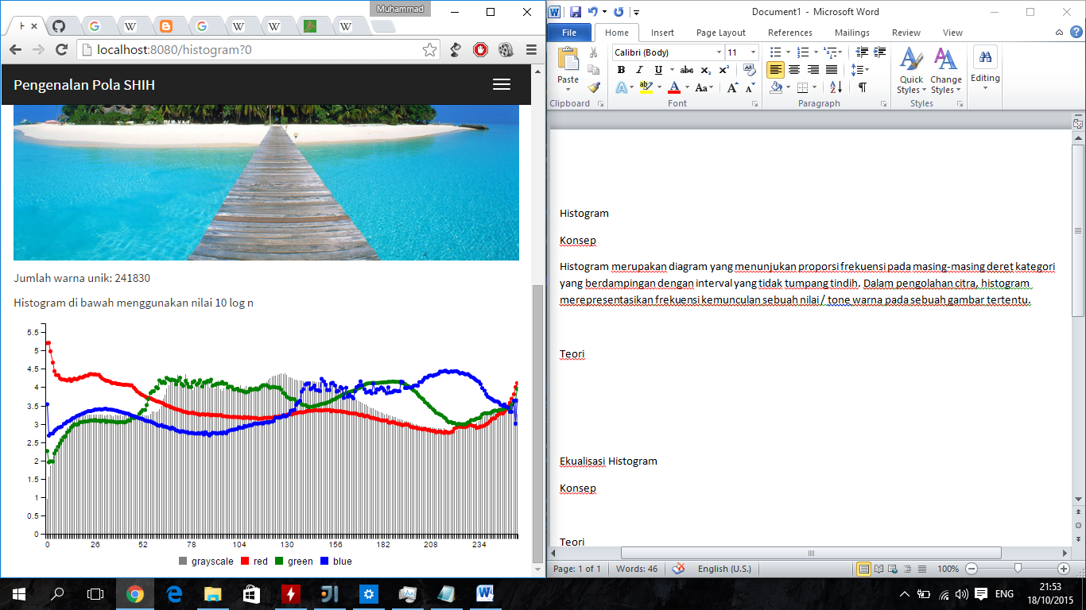

Gambar 1 - Histogram

**Teori**

Pada gambar RGB 24-bit, terdapat tiga channel warna yaitu red, green dan blue, yang masing-masing mempunyai 256 variasi tone / shades yaitu mulai dari 0 sampai 255. Histogram kemudian memvisualisasikan frekuensi kemunculan tone warna pada sebuah channel. Tentu saja histogram tidak hanya diperuntukan bagi gambar RGB 24-bit, tetapi juga bisa digunakan untuk format gambar yang lain.

Secara matematis, histogram adalah fungsi mi yang menghitung jumlah dari angka yang terdapat dalam sebuah tone warna. Histogram dapat diulis dengan persamaan berikut:

Dimana n merupakan jumlah bilangan yang ditemukan pada masing-masing tone warna. i adalah observasi pada deret tone warna, dan k adalah jumlah total dari bins / deret tone warna.

**Screenshot Aplikasi**

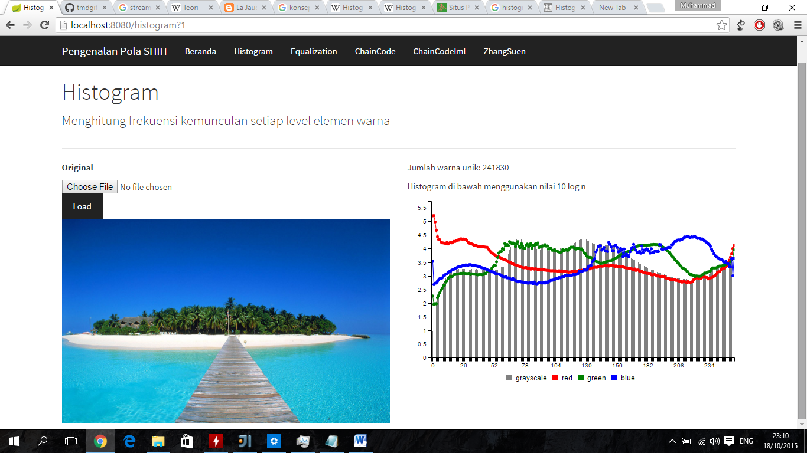

Gambar 2 - Screenshot App: Output Histogram

**Ekualisasi Histogram**

**Konsep**

Sebelum sebuah gambar diproses, sebuah gambar harus diberi treatment khusus agar gambar tersebut layak proses. Banyak gambar yang akan diproses terlalu terang atau terlalu gelap sehingga menyulitkan komputer untuk memposesnya. Salah satu teknik dalam peningkatan mutu citra adalah ekualisasi histogram. Konsep dasar dari ekualisasi histogram adalah dengan men-stretch histogram, seningga perbedaan antar warna menjadi lebih besar.

**Teori**

Gambar yang memiliki kontras yang kurang baik cenderung memiliki histogram yang dominan dan berkumpul di suatu daerah. Ekualisasi histogram men-stretch histogram dengan cara mentransformasi nilai warna suatu pixel ke nilai yang lain melalui Look Up Table (LUT). LUT sendiri dihitung melalui jumlah atau nilai dari histogram kumulatif kemudian dikali intensitas maksimum dibagi jumlah pixel gambar tersebut. Untuk lebih jelasnya lihat persamaan di bawah ini:

Dimana x’ merupakan nilai hasil transformasi T(x), ni merupakan nilai dari *cumulative histogram, max intensity* merupakan intensitas maksimum dari gambar (dalam hal ini 255), dan N merupakan jumlah pixel dari sebuah gambar.

**Screenshot Aplikasi**

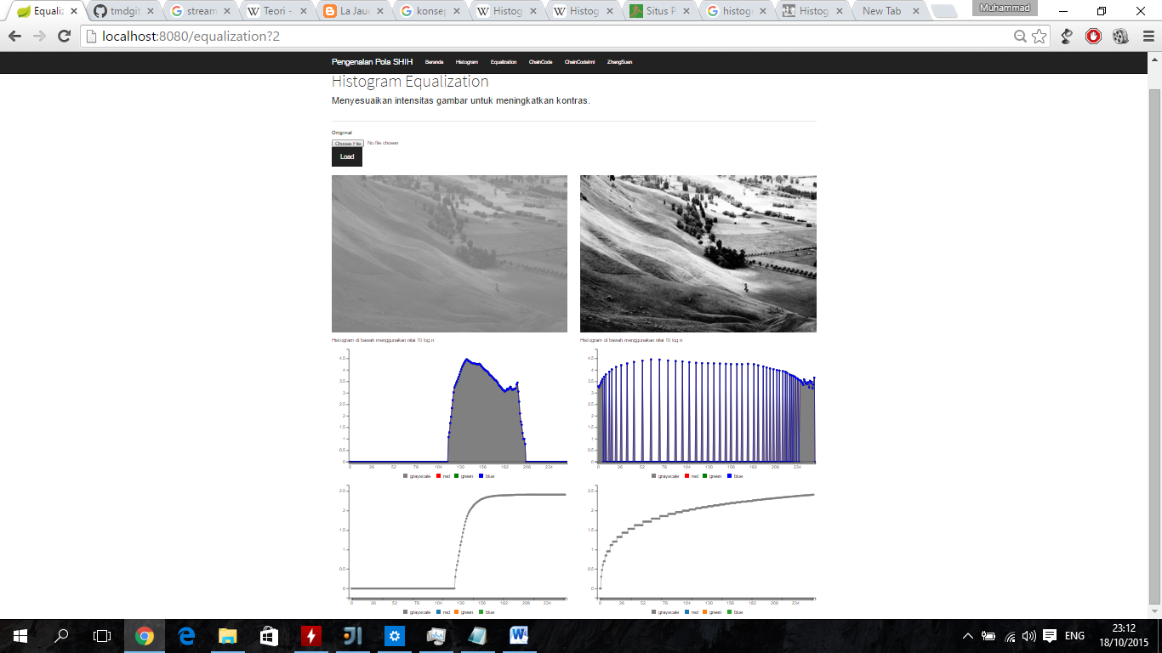

Gambar 3 - Ekualisasi Histogram

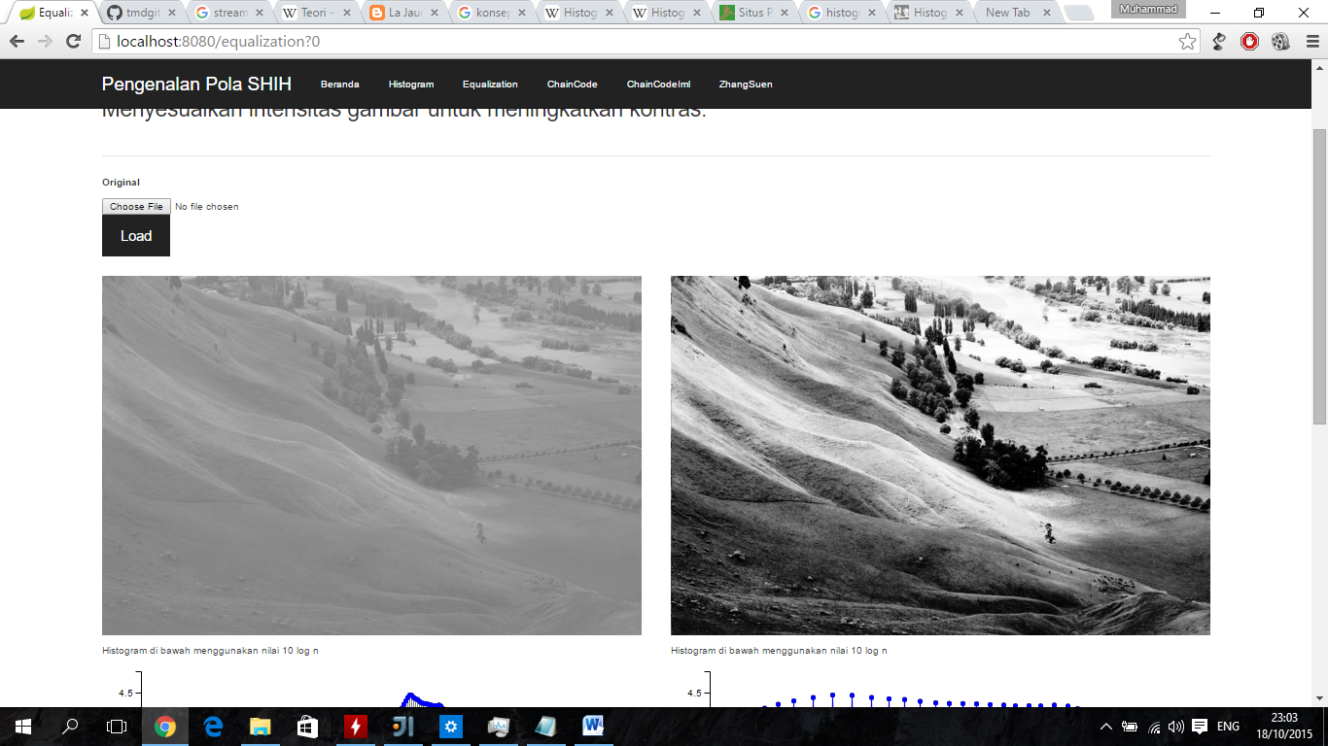

Gambar 4 – Gambar sebelum dan sesudah diekualisasi

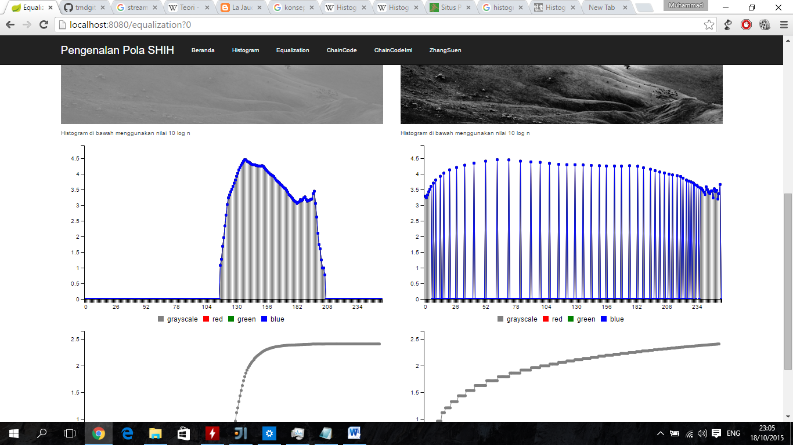

Gambar 5 - Histogram sebelum dan sesudah

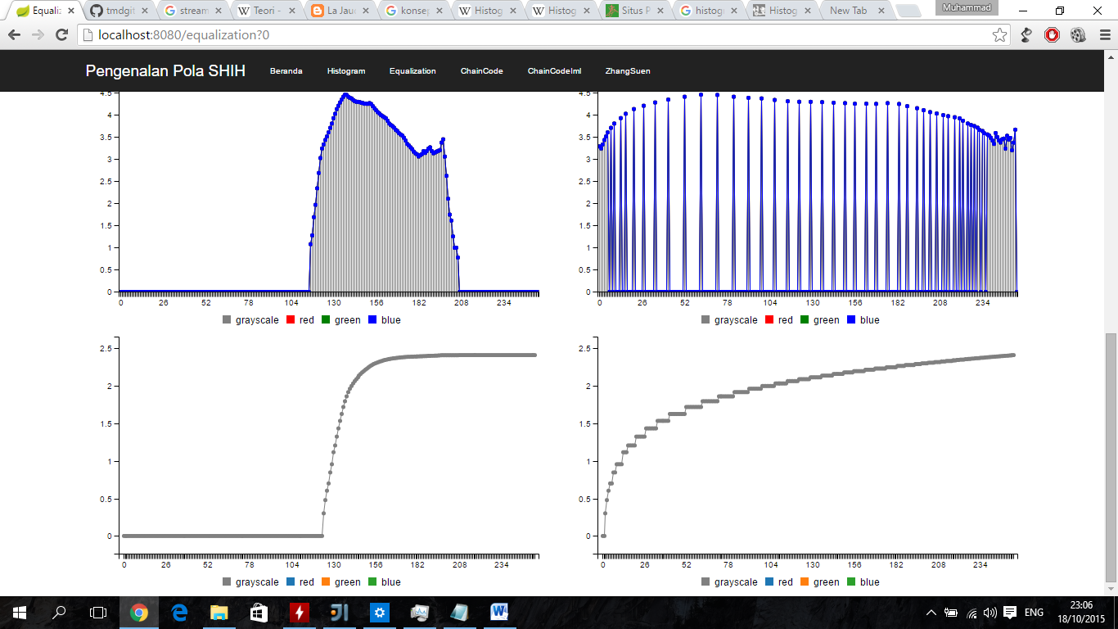

Gambar 6 - Cummulative Histogram sebelum dan sesudah

**ChainCode dan Kode Belok**

**Konsep :**

**Grayscale**

Grayscale adalah warna yang berada dalam rentang gradasi antara hitam dan putih. Image Grayscale memiliki banyak variasi nuansa abu-abu sehingga berbeda dengan image hitam-putih. Warna ini menyatakan derajat keabuan suatu pixel. Grayscale juga disebut monokromatik karena tidak memiliki warna lain selain variasi intensitas putih dan hitam. Warna ini dapat dicari dengan mencari hasil rata-rata. Untuk menghasilkan grayscale adalah :

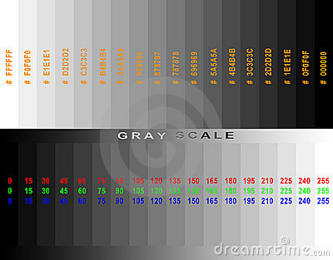

Gambar 7 – Gray scale

**Chaincode**

Chaincode dapat digunakan untuk menggambarkan struktur morfologi suatu objek dalam citra. Chaincode merupakan usaha untuk mendapatkan tepi dari objek, yaitu dengan cara mengelilingi tepian objek. Dalam hal ini, ada 2 acuhan arah, yaitu menggunakan 4 arah dan menggunkan 8 arah.

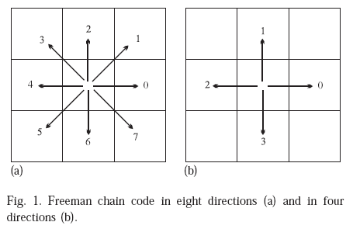

Gambar 8 – arah 8 dan arah 4 chaincode

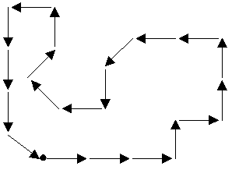

Gambar 9 – Proses chaincode

**Kode Belok**

Kode belok merupakan representasi arah belokan dari suatu objek. Hampir sama dengan chaincode, dalam proses pencarian dapat dilakukan dengan mengelilingi objek dengan menandai setiap belokan atau dapat juga dengan menyederhanakan chaincode. Dalam memperoleh kode belok dapat memilih beberapa acuan arah yaitu :

1. Menggunakan acuhan 2 arah, dalam hal ini menggunakan acuhan belok kanan dan belok kiri. Atau dapat diseder hananakan menjadi + dan -.
2. Menggunakan acuhan 8 arah. Untuk lebih jelasnya bisa melihat camber sebagai berikut :

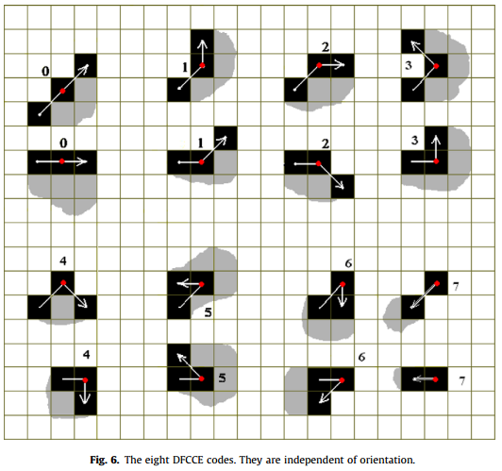

Gambar 10 – 8 arah kode belok

**Teori :**

## **Pengenalan Pola menggunakan Chaincode**

Dalam proses ini gambar dengan warna RGB diubah ke grayscale, kemudian menentukan tingkat keabuan objek yang akan dicari, misalkan untuk tingkat keabuan 240. Seperti yang dijelaskan dalam konsep chaincode, dalam proses itrasi dapat menggunakan acuhan 8 arah. Proses itrasi akan mengelilingi warna yang mempunyai tingkat keabuan diatas 240 dan mencatat semua arah sampai ketitik awal proses chaincode.

Gambar RGB

gambar Grayscale

Menentukan warna object

Menemukan objek dengan scanline

Itrasi Chaincode

Gambar 11 – Proses mendapatkan chaincode

Kita dapat menyimpan hasil chaincode setiap objek, yang digunakan sebagai data training. Dalam proses pengenalan dapa digambarkan sebagai berikut :

Gambar

Chaincode

Chaincode data training

Chaincode = training

Hasil Pengenalan

Gambar 12 – Proses pengenalan pola

Kelemahan dari chaincode adalah jika gambar sedikit berbeda, maka kemungkinan besar gambar tidak akan dikenali. Karena chaincode yang dihasilkan berbeda.

## **Pengenalan Pola menggunakan Kode Belok**

Telah dijelaskan dalam konsep, bahwa kode belok merupakan data belokan dari objek. Salah satunya dapat diperoleh dengan menganalisi chaincode. Dalam menentukan 8 arah dapat dilakukan dengan pengurangan arah chaincode sekarang dengan arah chaincode yang akan datang. Lihat pada gambar konsep kode belok dan chaincode. Misal arah chaincode 1, arah berikutnya 1, maka 1-1=0, Kode belok =0;

Dengan kode belok akan memperbaiki kesalahan chaincode.

1. Kode belok tidak mengenal arah, sehinga untuk objek dengan beda posisi masih bisa dikenali.
2. Perbedaan ukuran tidak menjadi masalah, karena yang digunakan adalah jumlah belokan

**Thinning Algorithm**

**Konsep**

Masalah umum dari pengenalan pola terletak di efektifitas dan efisiensi dari pengekstraksian fitur pembeda dari pola. Metode analisis garis adalah pendekatan kuat untuk mengenali beberapa jenis dari pola digital tertentu seperti karakter alphanumeric dan ideographs. Garis skeleton dari suatu objek didapat dari penipisan bagian luar dari objek tersebut sedemikian rupa sehingga menyisakan garis yang mewakili bentuk objek awal tadi.

**Teori**

Salah satu thinning algorithm yang cepat dan efektif adalah algoritma yang diusulkan oleh Zhang dan Suen. Algoritma ini memproses gambar biner yang didefinisikan sebagai matrix IT dimana setiap pixel IT(i, j) hanya bernilai 0 atau 1. Transformasi iterative dilakukan terhadap matrix IT titik ke titik berdasarkan nilai dari titik tetangga yang diasumsikan sebagai berikut:

Table 1 Neighbors dari (i, j)

|  |  |  |
| --- | --- | --- |
| P9  (i – 1, j – 1) | P2  (i – 1, j) | P3  (i – 1, j + 1) |
| P8  (i, j – 1) | P1  (i, j) | P4  (i, j + 1) |
| P7  (i + 1, j – 1) | P6  (i + 1, j) | P5  (i + 1, j + 1) |

Algoritma ini mengandung dua sub-iterasi, suatu titik P1 dihapus dari pola jika memenuhi semua persyaratan berikut:

1. 2 ≤ B(P1) ≤ 6
2. A(P1) = 1
3. P2 * P4 * P6 = 0
4. P4 * P6 * P8 = 0

Dimana A(P1) adalah jumlah dari pola 01 dalam urutan dari P2, P3, P9, sampai P2 lagi yang mana merupakan tetangga dari P1.

B(P1) merupakan jumlah elemen bukan nol dari tetangga P1.

Jika P1 memenuhi semua kriteria diatas, P1 akan ditandai dan dimasukkan ke list pixel yang akan dihapus. Setelah sub-iterasi selesai maka pixel – pixel yang ditandai akan dihapus.

Dalam sub-iterasi kedua, kondisi penghapusan adalah sebagai berikut:

1. 2 ≤ B(P1) ≤ 6
2. A(P1) = 1
3. P2 * P4 * P8 = 0
4. P2 * P6 * P8 = 0

Penghapusan dilakukan sampai tidak ada lagi titik yang bisa dihapus.

**Screenshot Aplikasi**

